**UNIVERSIDADE PAULISTA – UNIP EaD  
Projeto Integrado Multidisciplinar (PIM VI)**

**Curso Superior de Tecnologia em**

**Análise e Desenvolvimento de Sistemas**

**CAINAN HENRIQUE FERREIRA - RA: 2318799**

**VICTOR HUGO GAGLIARDI MALAQUIAS - RA: 2308454**

**LIDYANE VITORIA GAGLIARDI MALAQUIAS - RA: 2317412**

**ANDRÉ FERREIRA SILVA – RA: 1713192**

**SISTEMA DE GERENCIAMENTO DE EMPRESAS AMBIENTAIS**

Araraquara

**2023**

**RESUMO**

O objetivo do projeto será desenvolver um sistema em C (utilizando o Code::Blocks disponível de forma gratuita no seguinte link: http://www.Code::Blocks.org/) que será utilizado pela *START-UP* de soluções ambientais no controle de resíduos descartados em rios.

**Palavras-chave: Linguagem C; Code::Blocks; Soluções Ambientais; Empresa.**

***ABSTRACT***

*The objective of the project will be to develop a system in C (using the freely available Code::Blocks at the following link: http://www.Code::Blocks.org/) that will be used by the environmental solutions START-UP to control waste dumped in rivers.*

***Keywords:*** *C Language; Code::Blocks; Environmental Solutions; Company.*

**SUMÁRIO**

1. INTRODUÇÃO 5

2. O que é linguagem C? 6

3. ESTRUTURA DO CÓDIGO 7

3.1. Bibliotecas utilizadas 7

3.2. Estruturas de Dados Utilizadas 8

3.3. Funções Implementadas 8

4. TELAS DO PROGRAMA 10

4.1. Tela de *Login* 10

4.2. Menu de Opções 10

4.3. Registrando uma nova empresa 11

4.4. Arquivo TXT 13

4.4.1. Vantagens do arquivo TXT................................................................................................14

4.5. Criptografia 14

5. INTRODUÇÃO A COMPILAÇÃO 16

5.1. Code::Blocks 17

5.2. Instalação 17

6. conclusão 21

rEFERÊNCIAS .......................................................................................................................22

# INTRODUÇÃO

Para o desenvolvimento desse projeto utilizamos a Linguagem C. Este projeto visa criar um sistema de gerenciamento para uma *startup* de empresas ambientais. O sistema é capaz de realizar três funções principais: registrar novas empresas, atualizar dados de resíduos e gerar relatórios sobre a quantidade de resíduos descartados por empresa. Todas as informações são armazenadas em um arquivo de texto para posterior acesso e consulta.

# O que é linguagem C?

A linguagem de programação C é uma das linguagens de programação mais influentes e amplamente utilizadas. Desenvolvida originalmente por Dennis Ritchie nos laboratórios Bell em 1972, a linguagem C foi projetada para ser eficiente, portátil e de alto nível, o que significa que permite uma programação de baixo nível com um estilo modular.

Uma das principais razões para a popularidade duradoura da linguagem C é sua capacidade de lidar com sistemas de baixo nível, como a programação de sistemas operacionais e o desenvolvimento de drivers. Além disso, é uma linguagem muito versátil, usada em uma ampla gama de aplicações, desde sistemas embarcados e jogos até aplicativos empresariais.

A linguagem C é conhecida por sua eficiência e desempenho, o que a torna uma escolha popular para programadores que desejam escrever código rápido e eficiente. Sua natureza orientada a procedimentos e suas características de baixo nível também a tornam uma linguagem poderosa para programadores que desejam um controle detalhado sobre o hardware e o software.

A linguagem C foi fundamental para o desenvolvimento de muitas outras linguagens de programação modernas e é considerada uma base importante para a compreensão de conceitos de programação fundamentais. Mesmo depois de décadas desde sua criação, a linguagem C continua sendo uma parte essencial da educação e prática de programação para muitos desenvolvedores em todo o mundo.

# ESTRUTURA DO CÓDIGO

Na programação, os códigos desempenham um papel crucial na criação de *software*, aplicativos e sistemas. Eles são essencialmente conjuntos de instruções em linguagens de programação específicas que ditam como um computador deve executar tarefas e operar programas.

Os códigos de programação são a espinha dorsal de todo o desenvolvimento de *software*. Eles são compostos por uma série de linhas de comando que comunicam ao computador o que é esperado dele.

Abaixo listaremos a estrutura que compõe o código que utilizamos no desenvolvimento do nosso projeto.



## Bibliotecas utilizadas

Uma biblioteca em programação é um conjunto de funções e métodos pré-definidos que podem ser reutilizados em diferentes programas. Essas funções e métodos são organizados de forma a facilitar o acesso e a utilização por parte dos desenvolvedores.

As bibliotecas são uma forma eficiente de economizar tempo, permitindo aos desenvolvedores utilizar funcionalidades prontas ao invés de ter que escrever todo o código do zero. Elas fornecem um conjunto de ferramentas que podem ser incorporadas em um programa para realizar tarefas específicas, como processamento de dados, manipulação de strings, operações matemáticas, entre outras.

Para o desenvolvimento do nosso projeto utilizamos as seguintes bibliotecas:

Stdio.h: Para entrada e saída padrão.

Stdlib.h: Para funções relacionadas à alocação de memória, conversões etc.

String.h: Para manipulação de strings.

## Estruturas de Dados Utilizadas

*Struct* Empresa: Armazena informações sobre uma empresa, incluindo nome, responsável, razão social, CNPJ, endereço, *e-mail* e telefone.

*Struct* Residuo: Armazena informações sobre os resíduos descartados por uma empresa, incluindo o nome da empresa e a quantidade de resíduos.

## Funções Implementadas

Quanto às funções de um código de TI, é importante observar que as funções são um conjunto de instruções que realizam uma tarefa específica. Elas são utilizadas para organizar o código em unidades lógicas e reutilizáveis, o que facilita a manutenção e a compreensão do programa. Quando bem utilizadas, as funções ajudam a melhorar a modularidade, a legibilidade e a reusabilidade do código, permitindo que diferentes partes de um programa sejam escritas e testadas independentemente umas das outras.

Em resumo, as bibliotecas em programação oferecem um conjunto de funções e métodos pré-definidos que podem ser reutilizados em diferentes programas, enquanto as funções em um código de TI são unidades lógicas de instruções que realizam tarefas específicas e podem ser organizadas de forma a facilitar a estruturação e manutenção do código.

Em nosso projeto implementamos as seguintes funções:

registrarNovaEmpresa: Permite o registro de uma nova empresa, coletando informações como nome, responsável, razão social, CNPJ, endereço, e-mail e telefone.

atualizarDadosResiduos: Permite a atualização dos dados de resíduos de uma empresa, solicitando o nome da empresa e a quantidade de resíduos descartados.

relatorios: Gera relatórios sobre a quantidade total de resíduos descartados por uma empresa, com base no nome da empresa fornecido

# TELAS DO PROGRAMA



## Tela de *Login*

Ao iniciar o sistema a empresa irá se deparar com uma tela de *Login*.

**Figura 1 – Tela de *Login***

Acima temos é a tela de *login*, onde o usuário vai colocar usuário e senha para acessar.

## Menu de Opções

O código principal inclui um menu interativo; feito o *Login*, o sistema irá redirecionar o usuário para a tela de “*Menu* de Opções”, onde contem 4 opções, conforme figura abaixo:

**Figura 2 – Tela *Menu* de Opções**

* + 1. Ao selecionar a opção 1, o usuário pode registrar uma nova empresa fornecendo as informações solicitadas.
    2. Ao escolher a opção 2, o usuário pode atualizar os dados de resíduos de uma empresa específica, inserindo o nome da empresa e a quantidade de resíduos.
    3. Ao selecionar a opção 3, o usuário pode gerar um relatório sobre a quantidade total de resíduos descartados por uma empresa específica, inserindo o nome da empresa.
    4. A opção 4 permite sair do programa.

## Registrando uma nova empresa

Para registrar uma nova empresa o usuário irá precisar dos seguintes dados:

1. Nome da empresa;
2. Razão social da empresa;
3. Nome do responsável;
4. CNPJ da empresa;
5. Email da empresa;
6. Telefone da empresa;
7. Endereço da empresa;

**Figura 3 – Tela do Registro de uma empresa teste**

Para Atualizar os dados ambientais o usuário irá precisar passar o nome da Empresa que deseja alterar o dado e incluir também a quantidade de resíduo descartado por ela.

**Figura 4 – Tela Atualizando o formulário da empresa teste**

Para gerar o relatório de determinada empresa o usuário irá precisar apenas digitar o nome da empresa que quer consultar.

**Figura 5 – Tela Gerando relatório da empresa teste**

Denota-se que a nova empresa só será registrada no arquivo após você criar ela e adicionar também um dado de registro (opção 2).

Todos estes dados serão salvos em um arquivo.txt (a principal vantagem de um arquivo é que as informações armazenadas podem ser consultadas a qualquer momento).

## Arquivo TXT

TXT é uma abreviação para **Arquivo de Texto**. Os arquivos de texto têm a extensão **.txt** e são usados ​​para salvar palavras escritas. Resumindo, os arquivos TXT são usados ​​para armazenar dados de texto legíveis por humanos em computadores. Os dados de texto incluem letras, dígitos e símbolos especiais.



### Vantagens do arquivo TXT

1. Os sistemas operacionais têm aplicativos padrão para criar e editar arquivos TXT.
2. Os arquivos TXT têm tamanhos muito pequenos. Eles podem ser armazenados em pequenos KBs.
3. Os arquivos TXT podem ser facilmente compartilhados na Internet por e-mail ou outros métodos.
4. Os arquivos TXT não são pesados para processamento.

**Figura 6 – Arquivo TXT**

[Formato de arquivo TXT: O que é um arquivo .txt e como abrir/converter (wondershare.com.br)](https://recoverit.wondershare.com.br/file-recovery/what-is-txt-file.html)

## Criptografia

O sistema conta com uma criptografia básica onde apenas o nome da empresa fica visível no arquivo, os demais dados ficam com as letras embaralhadas seguindo a lógica do código da criptografia que definimos em nosso código fonte. (Adicionamos o código para descriptografar no Código fonte, porém não implementamos em nosso sistema, só deixamos o código lá disponível caso alguém deseja utilizá-lo)

A criptografia é a prática de proteger informações confidenciais por meio da codificação de dados para que apenas pessoas autorizadas possam acessá-los. Ela envolve o uso de algoritmos matemáticos para transformar informações em um formato ilegível, chamado de texto cifrado, que só pode ser decifrado por meio de chaves específicas. A criptografia é amplamente utilizada em sistemas de segurança, como na proteção de dados pessoais, comunicações digitais e transações financeiras online. Ela desempenha um papel crucial na manutenção da privacidade e na segurança na era digital.

# INTRODUÇÃO A COMPILAÇÃO

A compilação é um processo fundamental no desenvolvimento de software. Ela é responsável por transformar o código-fonte escrito pelos programadores em um código de máquina que pode ser executado pelo computador. Durante a compilação, o compilador verifica a sintaxe e a semântica do código-fonte, traduzindo-o para linguagem de máquina, que é compreensível pela CPU.

O processo de compilação é composto por várias etapas. Primeiro, o código-fonte é analisado para identificar erros de sintaxe e semântica. Depois, o compilador gera código objeto, que é uma representação intermediária do código-fonte em linguagem de máquina. Em seguida, o código objeto é combinado com bibliotecas e outros módulos para produzir um executável ou um arquivo de código binário, pronto para ser executado.

A compilação é essencial para a criação de software em diversos ambientes de programação, como C, C++, Java, entre outros. Ela permite que o código escrito por humanos seja traduzido em instruções compreensíveis pela máquina, garantindo que o programa funcione corretamente e atenda às necessidades do usuário.

Além disso, a compilação permite a otimização do código, transformando-o em uma forma mais eficiente para execução, o que pode resultar em melhor desempenho e menor consumo de recursos. Adicionalmente, a compilação também oferece benefícios de segurança, pois oculta o código-fonte, dificultando a visualização e manipulação por terceiros não autorizados.

Em resumo, a compilação desempenha um papel fundamental no desenvolvimento de *software*, permitindo que os programadores escrevam código em linguagens de alto nível e o transformem em um formato executável. Por meio desse processo, os programas podem ser distribuídos e executados em diferentes plataformas e ambientes de computação, garantindo que as soluções de *software* sejam acessíveis e funcionais para os usuários finais.



## Code::Blocks

Code::Blocks é um ambiente de desenvolvimento integrado (IDE) de código aberto, multiplataforma e gratuito para a programação em C, C++ e Fortran. Ele fornece uma interface de usuário amigável e suporta a edição, compilação, depuração e execução de programas. O Code::Blocks é altamente personalizável e permite aos desenvolvedores adicionar plugins para estender suas funcionalidades. Ele é amplamente utilizado por programadores e estudantes de computação devido à sua facilidade de uso e poderosas ferramentas de desenvolvimento.

**Figura 7 – Logo da Code::Blocks**

[Code :: Blocks free download - TantiLink](https://www.tantilink.net/2017/05/code-blocks-free-download.html)

## Instalação

1º.Instale o Code::Blocks no seu sistema. Você pode acessar o *site* oficial da IDE em: [http://www.Code::Blocks.org/](http://www.codeblocks.org/) e selecionar a opção *Downloads.*

**Figura 8 – Tela do Code::Blocks**

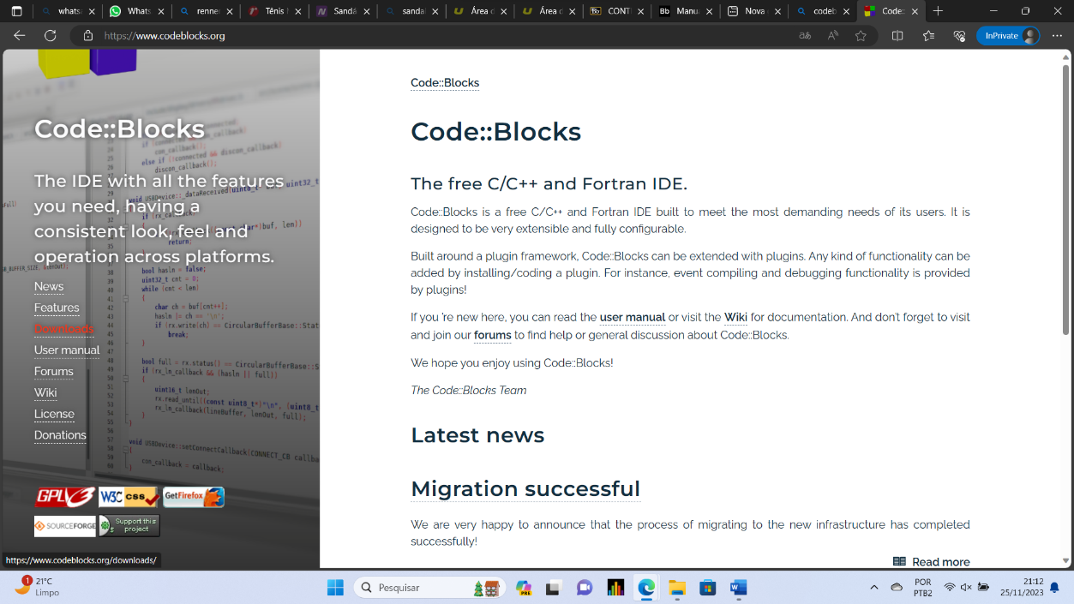

[Code::Blocks - Code::Blocks (codeblocks.org)](https://www.codeblocks.org/)

Após selecionar a opção downloads, você será direcionado para uma nova tela onde encontrara algumas opções, selecione a opção “*Download the binary release*”.

**Figura 9 – Tela do Code::Blocks *Downloads***

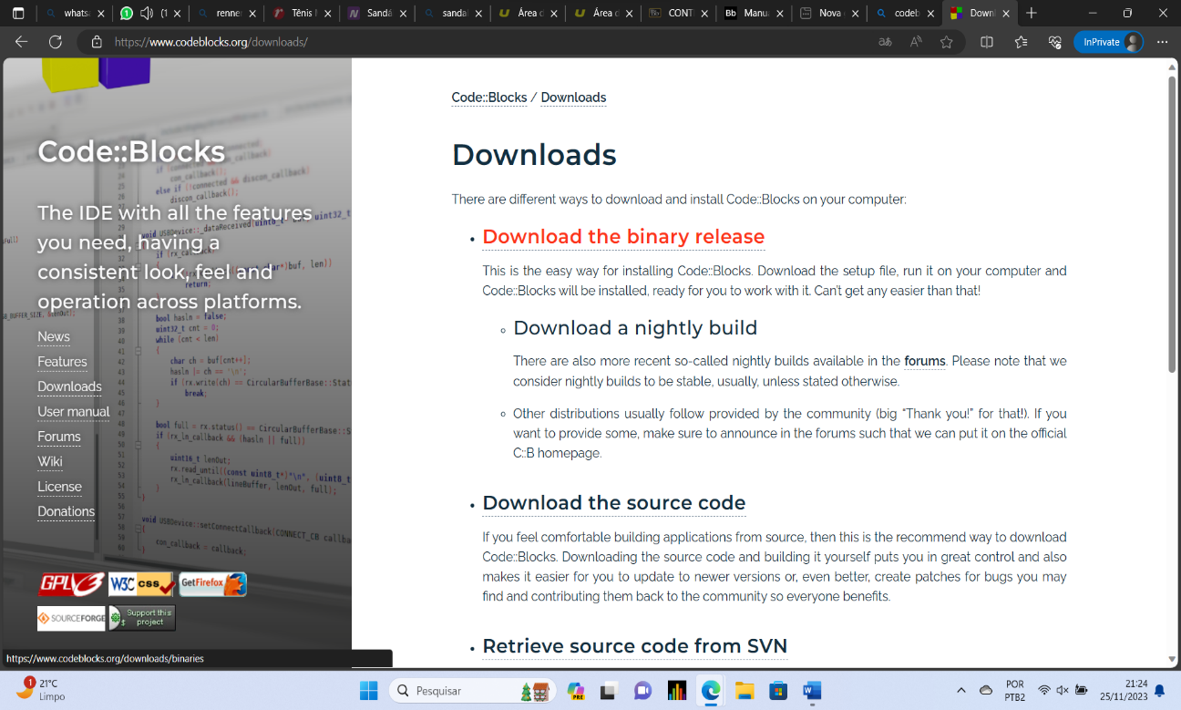

[Downloads - Code::Blocks (codeblocks.org)](https://www.codeblocks.org/downloads/)

Agora na próxima tela em Binary releases selecione a opção “Windows XP/ Vista / 7 / 8.X / 10”

**Figura 10 – Tela do Code::Blocks *Binary releases***

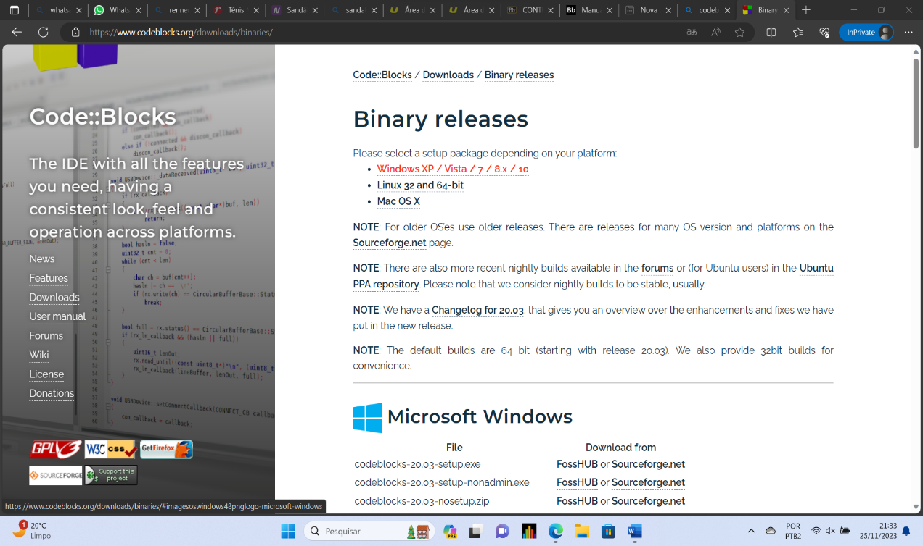

[Binary releases - Code::Blocks (codeblocks.org)](https://www.codeblocks.org/downloads/binaries/)

Na próxima tela o usuário deverá selecionar o modelo do sistema operacional compatível com o computador usado:

**Figura 11 – Tela do Code::Blocks *Microsoft Windows***

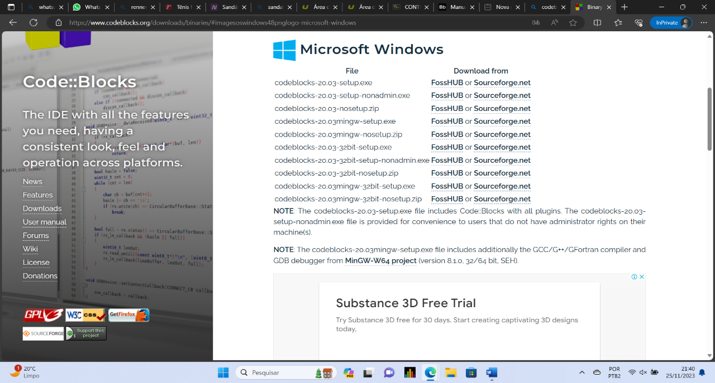

[Binary releases - Code::Blocks (codeblocks.org)](https://www.codeblocks.org/downloads/binaries/#imagesoswindows48pnglogo-microsoft-windows)

https://github.com/VictorMalaquias/PIM-IV/tree/main

2º. O código fornecido acima contém 3 arquivos, sendo eles:

1. EmpresaRegistos -> o arquivo.txt onde contém todos os dados salvos
2. main -> o código fonte
3. SistemaEmpresa -> o sistema console da empresa.

3º. Para abrir o sistema executável através do código fonte basta o usuário ir até "Build > Build and Run" e o programa será executado, ou pode estar acessando diretamente o SistemaEmpresa. (No link acima ler o arquivo README.md)

# conclusão

Este sistema fornece uma maneira eficiente de gerenciar e monitorar dados relacionados às empresas ambientais e seus resíduos. A estrutura de dados e as funções implementadas garantem o armazenamento seguro e a recuperação fácil das informações importantes.

**REFERÊNCIAS**

CYBER MONDAY. **C: conhecendo a Linguagem das Linguagens** em: <https://www.alura.com.br/conteudo/introducao-a-programacao-com-c-parte-1--amp?utm_term=&utm_campaign=%5BPerformance%5D+-+Beta+Performance+Max+-+Com+Expans%C3%A3o&utm_source=adwords&utm_medium=ppc&hsa_acc=7964138385&hsa_cam=19631310673&hsa_grp=&hsa_ad=&hsa_src=x&hsa_tgt=&hsa_kw=&hsa_mt=&hsa_net=adwords&hsa_ver=3&gad_source=1&gclid=CjwKCAiAjfyqBhAsEiwA-UdzJM2jCBMzgliwu7c9pysj1oq8SWchXcYFdwX_takmSBVQA1y6DXMVHRoCyfUQAvD_BwE> . Acesso em: 20/11/2023.

CODE::BLOCKS. **Utilização do Code::Blocks** em: <https://www.inf.pucrs.br/~flash/programming/codeblocks/> . Acesso em: 21/11/2023.